ТАБЛИЦА ХАРАКТЕРНЫХ ИНТЕРВАЛОВ

Характерные интервалы  в мажоре | Характерные интервалы  в миноре
До мажор:  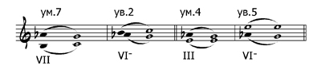 | Ля минор:  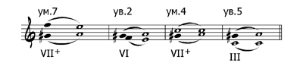
Соль мажор:  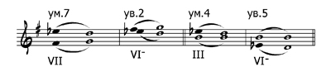 | Ми минор:  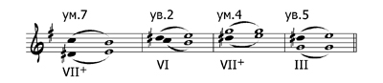
Фа мажор:  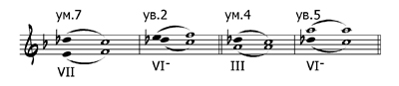 | Ре минор:  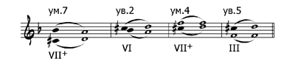
Ре мажор:  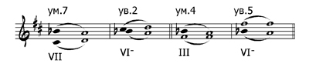 | Си минор:  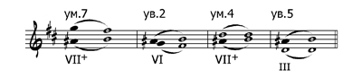
Си-бемоль мажор:  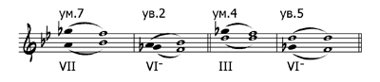 | Соль минор:  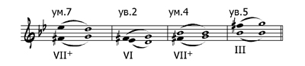
Ля мажор:  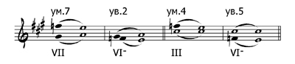 | Фа-диез минор:  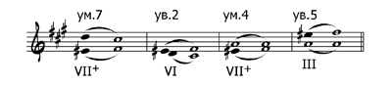
Ми-бемоль мажор:  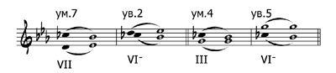 | До минор:  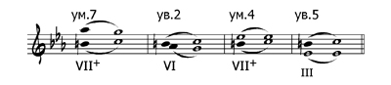
Ми мажор:  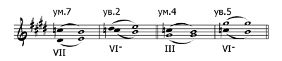 | До-диез минор:  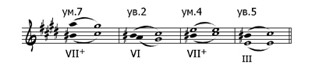
Ля-бемоль мажор:  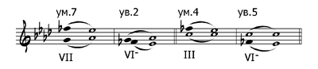 | Фа минор:  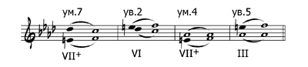
Си мажор:  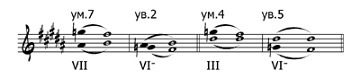 | Соль-диез минор:  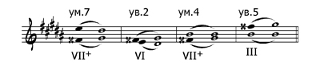
Ре-бемоль мажор:  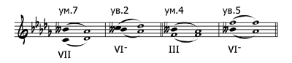 | Си-бемоль минор:  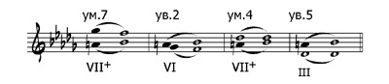
Фа-диез мажор:  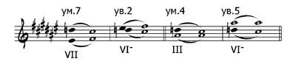 | Ре-диез минор:  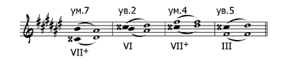
Соль-бемоль мажор:  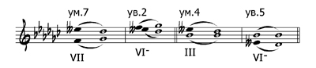 | Ми-бемоль минор:  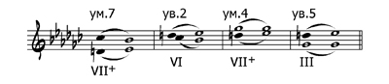
До-диез мажор:  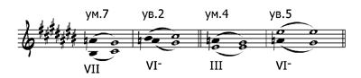 | Ля-диез минор:  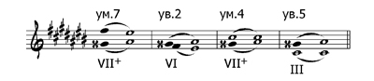
До-бемоль мажор:  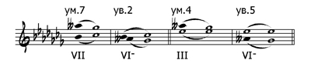 | Ля-бемоль минор:  